**Именное управление в татарском языке**

Гизатуллина И.Ф.

В тюркологии в основном внимание уделяется глагольному управлению, хотя в области теории именного управления все еще немало нерешенных задач и проблем. Такие ученые, как А.Н.Кононов, Н.А.Баскаков, Э.В.Севортян, Е.И.Убрятова, М.Б.Балакаев и другие, в своих исследованиях доказали, что управляющими словами могут быть не только глаголы, но и имена. Э.В.Севортян, в частности, пишет: “Трудно как-либо объяснить то положение, что именное управление все еще ждет своего изучения, но тем не менее это остается фактом” [8, с. 3].

Словосочетания с именным управлением играют значительную роль в языке и требуют специального исследования. “Изучение фактов раннего периода развития языка свидетельствуют о том, что имена не могли самостоятельно управлять каким-либо словом, - считает А.Аблаков. - В памятниках орхоно-енисейской письменности имена управляют другими словами лишь в сочетании со вспомогательным глаголом. Случаев самостоятельного именного управления в этот период не отмечается” [1, с. 47].

На взгляд А.Аблакова, именное управление со вспомогательным глаголом возникло не сразу. Оно образовалось в результате длительного процесса развития языка, ибо более глубокое проникновение в его историю показывает, что элементы, которые принято называть в настоящее время вспомогательными глаголами, являлись на определенном этапе развития языка самостоятельными глаголами. Эти глаголы, сочетаясь с именами различными способами, образовывали свободные словосочетания. Однако в процессе развития и многократного употребления этих словосочетаний глагол в них постепенно утрачивал свое основное конкретное значение, сохраняя в конечном итоге лишь грамматическое значение. Утратив, таким образом, основное конкретное значение, данные глаголы, сливаясь с сочетаемым именем, образовывали единый член предложения (сказуемое). Можно полагать, что результатом именно такого исторического процесса явились словосочетания со сложным управляющим компонентом (имя + вспомогательный глагол).

Эти предположения о былой самостоятельности (полнозначности) нынешних вспомогательных глаголов, об их постепенной грамматикализации подтверждаются и фактами древнетюркских письменных памятников, в которых встречаются параллельные словосочетания, где в одном случае полнозначный глагол управляет определенным падежом, в другом сочетается с именем в определенном падеже в составе сложного именного компонента.

“В прошлом кылды, еттi, - пишет А.Аблаков, - были полнозначными переходными глаголами. (Исследователь казахского языка считает, что в определенный период шел процесс преобразования полнозначных глаголов во вспомогательные, то есть процесс грамматикализации глаголов в составе сложного и именного компонента. - И.Г.) В процессе развития языка они перешли в разряд вспомогательных, сохранив до некоторой степени признак, который придает свойство переходности сложному компоненту, в результате чего этот сложный компонент приобретает способность управлять винительным падежом. Из этого не следует, что принижается роль именной части сложного компонента: ведь значение сконцентрировано именно в нем” [2, с. 47]. Сама именная часть, как отмечалось выше, не управляет винительным падежом, ибо управление осуществляется совокупностью элементов сложного компонента словосочетания (имя + вспомогательный глагол). Именно поэтому такой тип управления называется, по мнению М.Б.Балакаева, “комбинированным” [4, с. 44].

Таким образом, А.Аблаковым доказано, что управление сложных компонентов именами в винительном падеже или косвенном падеже зависит от исходных лексических значений вспомогательных глаголов, входящих в состав сложных компонентов словосочетаний.

Н.Демисинова полагает, что “в предложениях с именным управлением связь между управляющим и управляемым именами вытекает не из лексического значения имен, а из всего смыслового содержания предложения” [6, с. 59]. Вследствие этого, по мнению Н.Демисиновой, именное управление является более слабым по сравнению с глагольным управлением, которое, помимо смысловой связи, базируется еще на синтаксической связи сочетающихся слов.

Она же утверждает, что “именное управление, получившее особое развитие в современном литературном языке, “активизировалось” на основе исконных, но очень редко встречавшихся сочетаний типа бiзге кажет, малга муктаж. При этом кроме слов с конкретным значением, с которыми раньше сочетались эти имена, они теперь могут сочетаться и со словами, выражающими понятия отвлеченные, абстрактные, в чем проявилось влияние соответствующих сочетаний с именным управлением, характерных для русского языка” [6, с. 59]. В данной связи весьма примечательно высказывание Р.Г.Сыдыковой о роли Абая в создании новых (подобного типа) сочетаний слов: “Сочетание слова с предметным (конкретным) значением со словом абстрактного смысла “противопоказано”, однако сцепление их создает не только новые ассоциации, но и новые образы. Это явление также берет начало у Абая. Новых фразеологизмов подобного рода не так много, но сам факт их наличия проложил дорогу в казахский литературный язык целой группе новых сочетаний из русского языка” [9, с. 28]. Эти мнения противоречат точке зрения А.Аблакова, которая заключается в том, что “имена в древности выполняли функцию предиката только в сочетании со вспомогательными глаголами”. Однако в процессе развития языка лексическое значение глагольных компонентов в результате многократного употребления абстрагировалось и в соответствующих случаях появилась возможность их опущения [2, с. 47].

Думаем, что все-таки именно такой исторический процесс является главной причиной зарождения именного управления.

Предложения с именным управлением конструируются на основе новых соотношений членов предложения, расширения сочетаемости слов, нового вида этой сочетаемости. Имя управляет именем, и на этой основе строится новый тип предложения, который совершенно естественно вливается в синтаксическую систему языка, т.к. он органично связан с другими предложениями.

Данный вид подчинительной связи и в татарском литературном языке получил очень широкое распространение. Существительные, выступающие в роли главного компонента словосочетания, управляют различными формами косвенных падежей зависимого слова. По разнообразию и степени употребительности данного типа связи существительные уступают глаголам. Тем не менее управление существительных в татарском и в других тюркских языках широко распространено.

В татарском языке, как и в русском языке, управление существительных так же может быть сильным и слабым, беспослеложным и послеложным, в некоторых случаях наблюдается и вариативность.

Сильное беспослеложное управление

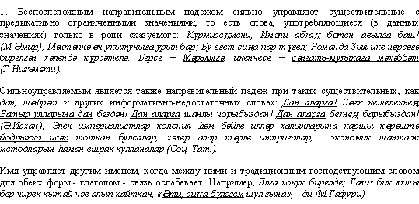

Сильное беспослеложное управление исходным падежом отмечается, когда:

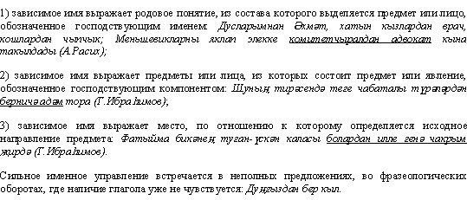

Слабое беспослеложное управление

При слабом именном беспослеложном управлении направительным падежом наблюдаются такие значения, как:

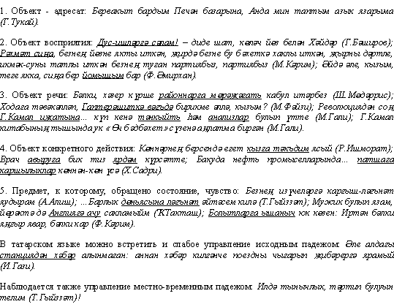

В татарском языке, как и в других тюркских языках, определяемое слово управляет не только косвенным, но и основным падежом (с послелогом или без него), выступающим в значении косвенных падежей.

После того, как мы проанализировали беспослеложное именное управление, остановимся на другом виде управления - послеложном.

Сильное послеложное управление

Как уже отметилось, в татарском языке могут быть и случаи управления основным падежом, но выступающим в значении косвенных падежей. Но при послеложном управлении основным падежом нельзя подразумевать какой-либо другой косвенный падеж, так что выделяем случаи исключения из этого правила.

Сильное послеложное именное управление наблюдается тогда, когда связь между именами осуществляется при помощи падежных аффиксов и послелогов, где нет глагольного участия. Сильное послеложное управление наблюдается

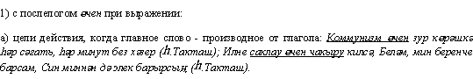

Дальнейшее послеложное именное управление осуществляется, когда между именами и их традиционным господствующим словом - глаголом - связь слабая:

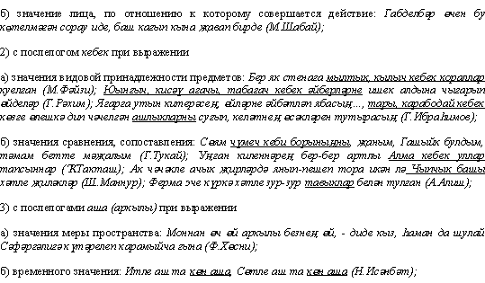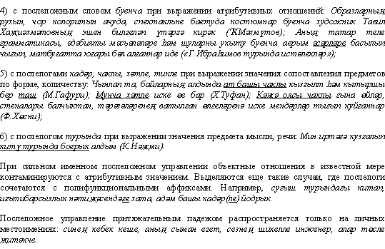

При послеложном именном управлении направительным падежом с послелогами , карата выражаются:

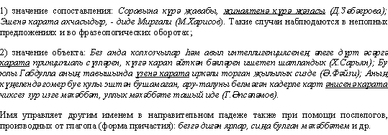

Слабое послеложное управление

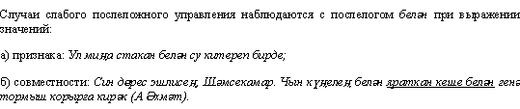

В сфере присубстантивного управления широко развита вариативность. “Это объясняется активным действием разнообразных аналогий: с одной стороны, подравнивания связей семантически близких слов, с другой стороны, влиянием связей глагола и прилагательного на связи присубстантивные. В современном языке сильна общая тенденция к обогащению вариативных связей: появляются новые связи, которые первоначально воспринимаются как неправильные. Однако многие из этих связей закрепляются и входят в язык” [3, с. 61]. Ниже будут называться наиболее характерные явления такой вариативности.

При вариативной связи значения взаимодействующих форм могут полностью совпадать, но могут и не совпадать в каком-то своем элементе: значение самой подчиненной формы всегда накладывает отпечаток на то отношение, которое возникает между главенствующим и зависимым словами.

При именном управлении наблюдается вариативность только беспослеложно-послеложного и послеложно-послеложного видов.

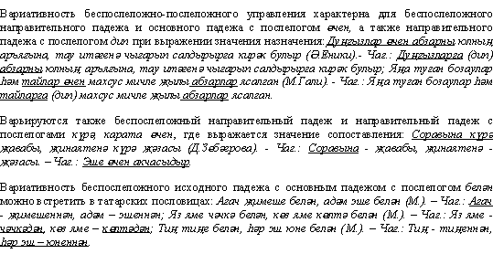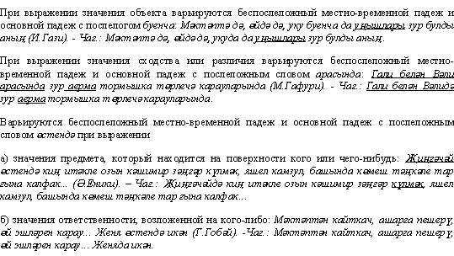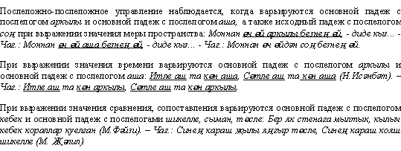

Данные формы вариантов, на наш взгляд, вполне могут замещать друг друга. Заметим, что чем богаче синонимические варианты конструкций, тем больше разных видов сочетаний, тем больше выбор для выражения различных оттенков мысли, что дает возможность стилистически дифференцировать варианты предложений, которые найдут свое применение в разных стилях литературного языка.

Таким образом, именное управление, как и глагольное, в татарском языке может быть сильным и слабым, послеложным и беспослеложным. В некоторых этих случаях представляется также и вариативное управление. Помимо сходств этих двух видов управления, существуют, естественно, и различия между ними, которые состоят в следующем. Управление присуще глаголам по их природе, и, по мнению А.Аблакова, употребление зависимого компонента в определенной падежной форме вызывается тем или иным лексическим значением стержневого компонента [2, с. 38]. Со своей стороны хотелось бы заметить, что употребление зависимого компонента связано не только лексическим, но и грамматическим значением главного слова.

Имена же обычно употребляются в качестве зависимого компонента при глагольном управлении, но когда выступают в функции предиката, они приобретают способность к управлению. Глаголы в силу разнообразия их семантики могут управлять одновременно несколькими падежами, чего нельзя сказать об именах. В отличие от глагола имена не управляют винительным падежом. Поскольку глагол обладает большей способностью к управлению, чем имя существительное, то и сочетания с ним выражают больше грамматических значений, чем сочетания с именным управлением.

**Список литературы**

Аблаков А. К грамматической характеристике управления как способа связи в казахском языке // Современная тюркология. 1985. № 2.

Аблаков А. Словосочетания, образованные способом управления в казахском языке. Автореферат диссертации на соискание ученой степени доктора наук. Алма-Ата, 1987.

Алиева Т.К. Проблема вариантности слова в карачаево-балкарском языке. Автореферат диссертации на соискание ученой степени кандидата наук. Уфа, 1994.

Балакаев М.Б. Казахский литературный язык. Алма-Ата, 1987.

Баскаков Н.А. Простое предложение в каракалпакском языке // Исследования по сравнению грамматики тюркских языков. М., 1961.

Демисинова .Н. Развитие синтаксиса современного казахского языка. Алма-Ата, 1974.

Кононов А.Н. Грамматика современного узбекского литературного языка. М.; Л., 1960.

Севортян Э.В. Несколько замечаний к тюркологическим исследованиям по грамматике // Советская тюркология. 1970. № 3.

Сыдыковой Р.Г. Язык произведений Абая. Автореферат док. дисс. Алма-Ата, 1997.

Убрятова Е.И. Исследования по синтаксису якутского языка. М.; Л., 1950.